2013～2014学年第一学期 第1次月考试卷
一年级 数学
( 满分100分。答卷时间：60分钟 )
一、看图连线。（10分）


5 4 3 9 6
二、找朋友。（连一连）（8分）
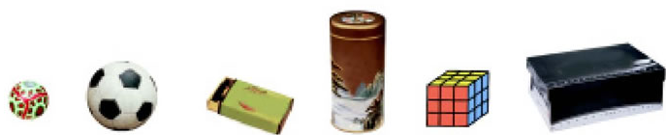


三、照样子，把同样多的用线连起来。（8分）
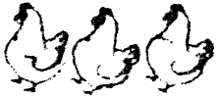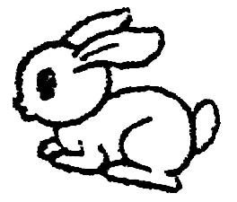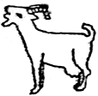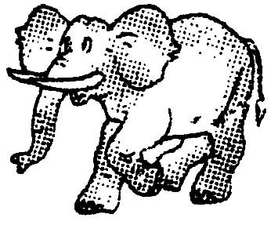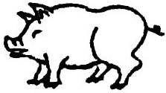

四、帮妈妈把买的东西分装在两个口袋里，连一连。(7分)
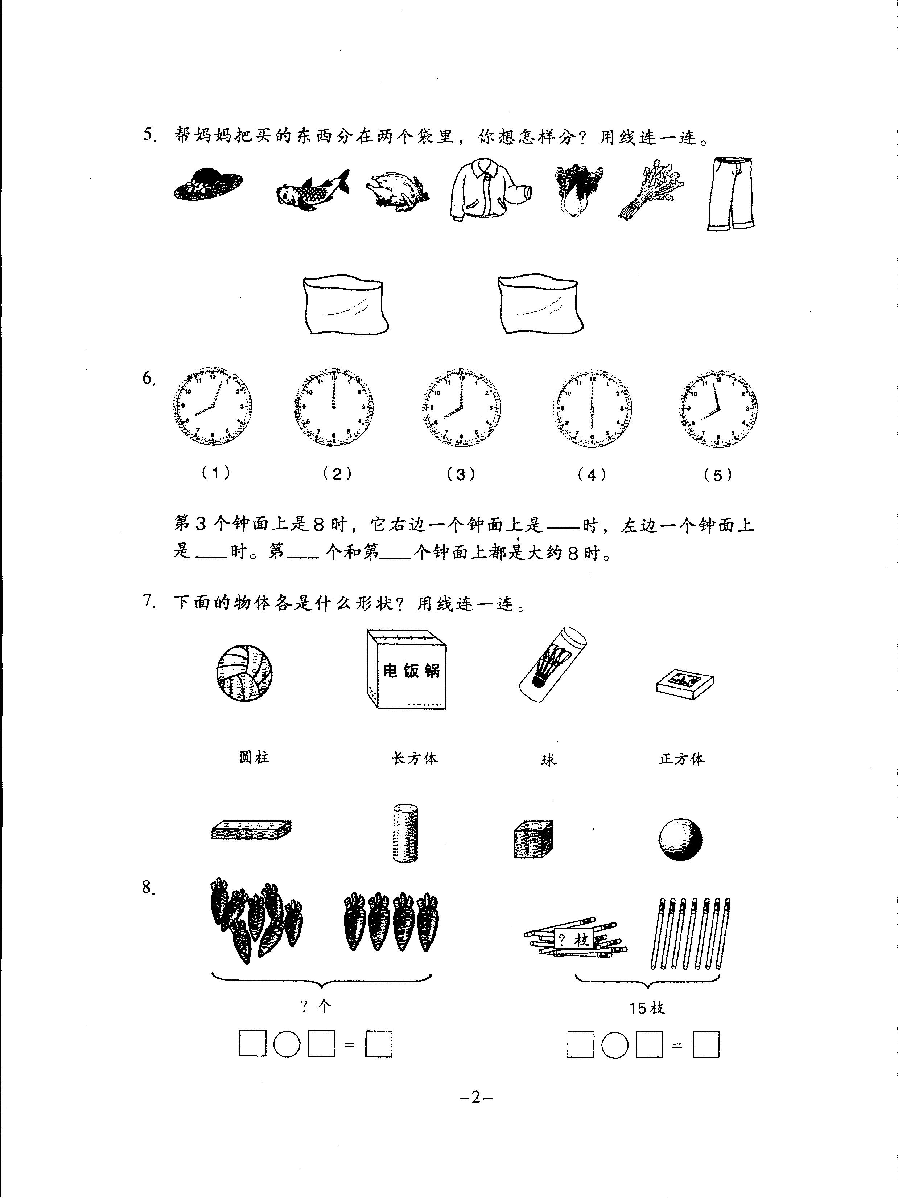

三、填一填 (29分)

五、填一填。（16分）
1、按顺序写数。(4分)

2 3
9 7

2、按要求做题。（12分）

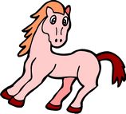
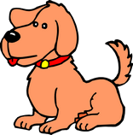


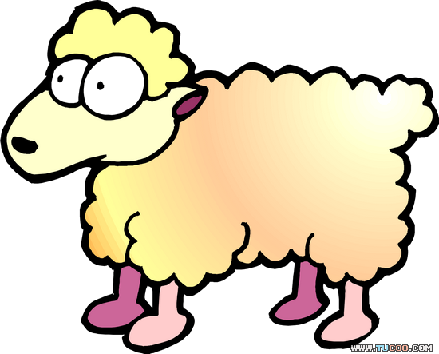

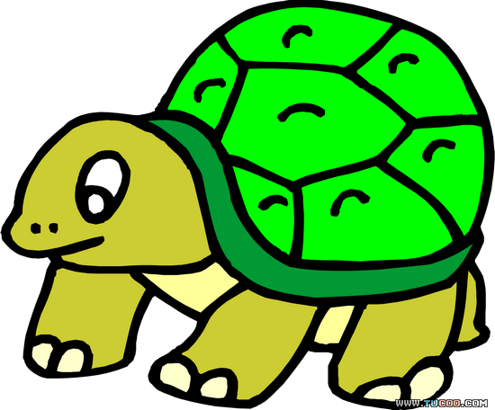

一共有（ ）只小动物， 排第4 ， 排第（ ），
前面有（ ）只小动物， 后面有（ ）只小动物。从右边起圈出3只小动物。把 左边的动物涂红色。
六、在□里填上＞、=或＜。（8分）
8□8 8□5 7□10 6□2
七、在□里填上合适的数。（8分）
□＜7 □=5 9＜□ 3＞□

八、把缺少的图形补上。（9分）
6 | ○○
8 | △△△
10 | □□□□
九、数一数，填一填。（8分）
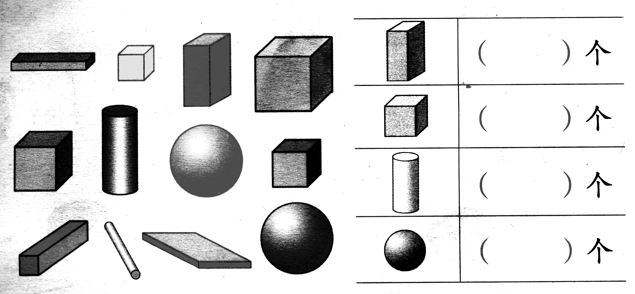

十、按要求画一画。（6分）
1、画○比▲少3个。
▲ ▲ ▲ ▲ ▲ ▲ ▲

2、△画比■多2个。
■ ■ ■ ■ ■ ■

十一、比一比。（12分）
1、在长的后面□里画“√”。（3分）
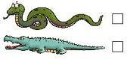

2、在多的后面□里画“√”。（3分）
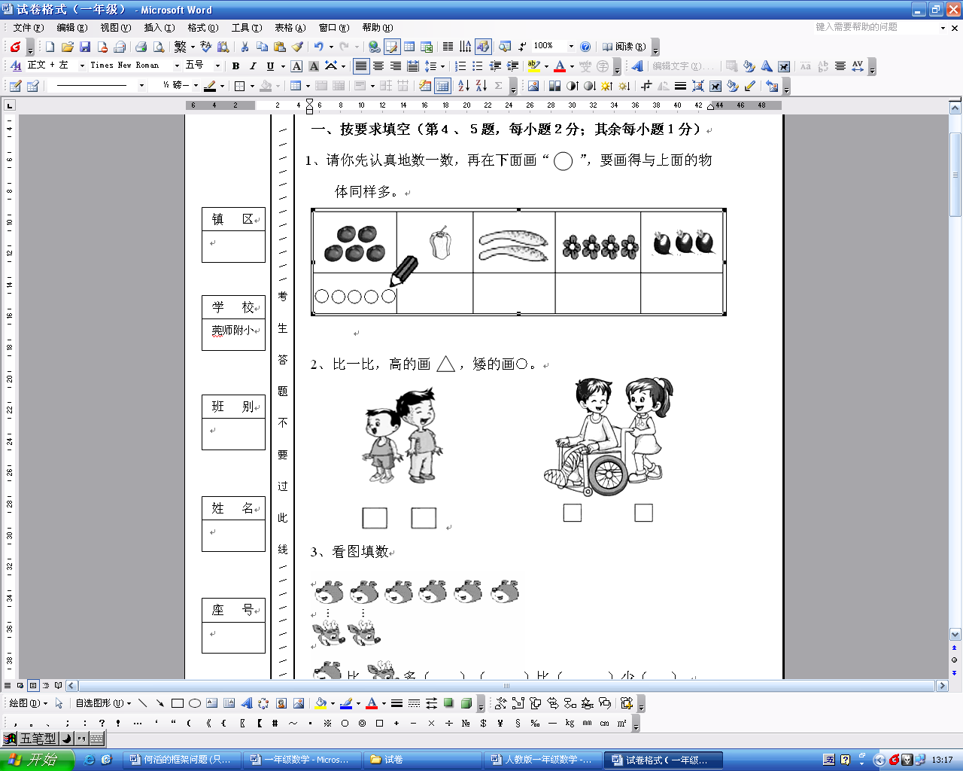
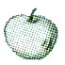

3、在最高的下面里画“√”，最矮的下面画“○”。（3分）
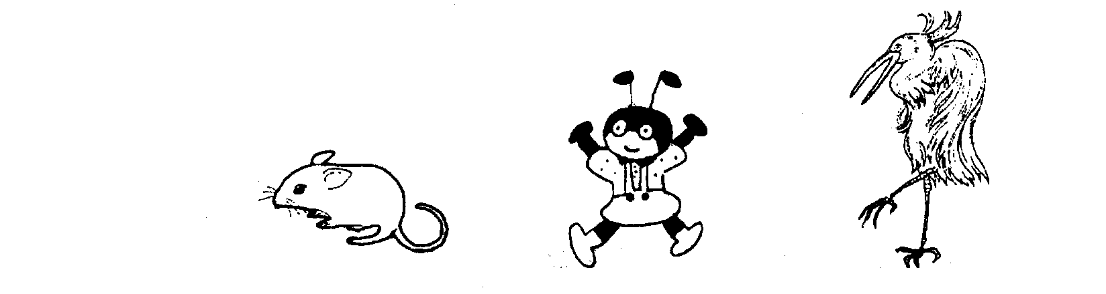

（ ） （ ） （ ）
4、在最重的动物下面画“√”，最轻的下面画“○”。（3分）


     

